

MATEMATIKOS IR INFORMATIKOS
FAKULTETAS

TEKSTO ANALIZĖ
Laboratorinis darbas

Atliko: Simona Gelžinytė,
Ugnė Kniukštaitė,
Laineda Morkytė,
Austėja Valeikaitė,
duomenų mokslas 3 k. 2gr.

Vilnius, 2023
TURINYS

1. ĮVADAS 3
1.1 Tyrimo tikslai 3
1.2 Tyrimo uždaviniai 3
1.3 Duomenys ir programinė įranga 3
2. BINARINIO ATSAKO MODELIS 4
2.1 Binarinio atsako modelis naudojant SAS 4
2.2 Binarinio atsako modelis naudojant R 12
2.3 Binarinio atsako modelis naudojant Python 21
3. IŠVADOS 27
3.1 SAS išvados, kai duomenys nebuvo išfiltruoti 27
3.2 R ir Python išvados, kai duomenys buvo išfiltruoti 27

ĮVADAS

Tyrimo tikslai
Parinkti tinkamą regresijos modelį.

Tyrimo uždaviniai
- Atlikti pirminę duomenų analizę;
- Patikrinti modelio prielaidas;
- Sukonstruoti modelį;
- Modelio tinkamumo įvertinimas;
- Apibendrinti gautus rezultatus, pateikti išvadas.

Duomenys ir programinė įranga
Pasirinktas duomenų rinkinys apie diabetą. Pateikti įvairūs medicininiai požymiai, kurie prognozuoja, ar pacientas serga diabetu, ar ne. Buvo tirtos tik moterys, jaunesnės nei 21 metų. Priklausomas kintamasis – rezultatas, rodantis ar pacientas serga diabetu (1 – serga, 0 – neserga) ir 8 kovariantės:
- Nėštumas – nėštumų skaičius;
- Gliukozė – gliukozės koncentracija plazmoje;
- Kraujo spaudimas – diastolinis kraujo spaudimas (mm Hg);
- Odos storis – tricepso odos raukšlės storis (mm);
- Insulinas – 2 valandų serumo insulinas (mU/ml);
- KMI – kūno masės indeksas;
- Diabeto kilmės funkcija;
- Amžius.
Iš viso yra 768 stebėjimų, praleistų reikšmių nėra. Tyrimo metu naudota programinė įranga: ,,SAS“, ,,R“ ir ,,Python“.

BINARINIO ATSAKO MODELIS

Parinkus binarinio atsako modelį pereiname visus modelio parinkimo etapus:
- Pradinė analizė – vizualiai patikriname, ar nėra išskirčių. Jų nustatymui naudojame Kuko matą;
- Prielaidų tikrinimas – paklaidų nepriklausomumas, multikolinearumas;
- Reikšmingų kovariančių atranka;
- Parametrų įvertinimas;
- Modelio tinkamumo analizė;
- Ryšių tarp kintamųjų interpretavimas.

Binarinio atsako modelis naudojant SAS

Prieš atliekant analizę, svarbu pabrėžti, jog duomenyse nebuvo pašalinti kintamieji, kurie lygūs 0.
Pirmiausia patikriname logistinio modelio prielaidas. Tikriname, ar nėra multikolinerumo. Tam naudojame VIF (dispersijos mažėjimo daugikliu) kriterijų.
1 lentelė. Parametrų įvertinių lentelė
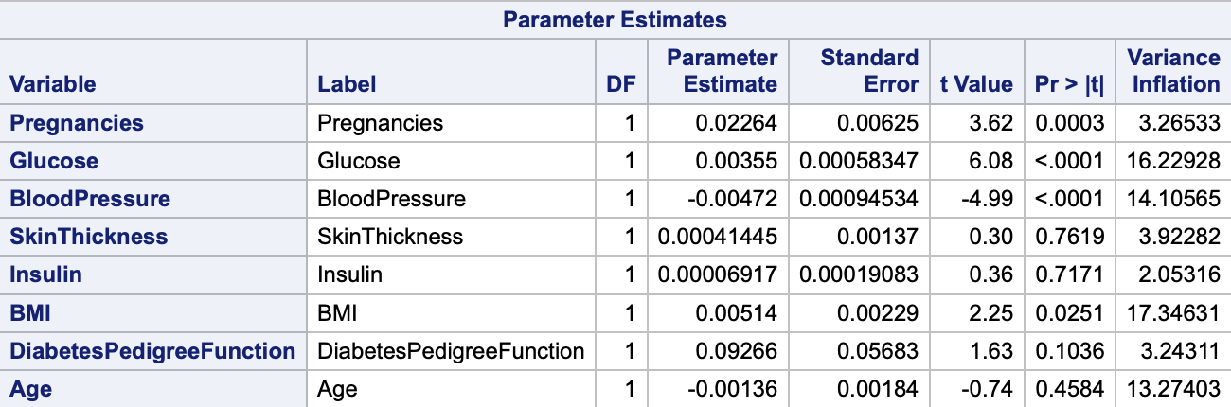
Kaip galime matyti, daugumos regresorių VIF yra didesnis už 4, t. y. jie stipriai koreliuoja tarpusavyje. Regresoriai kaip nėštumas, odos storis, insulinas ir diabeto kilmės funkcija nekoreliuoja. Atlikus pažingsninę regresiją ir vėl patikrinus VIF galime pastebėti, jog tai – problemos neišsprendė.
2 lentelė. Parametrų įvertinių lentelė po pažingsninės regresijos
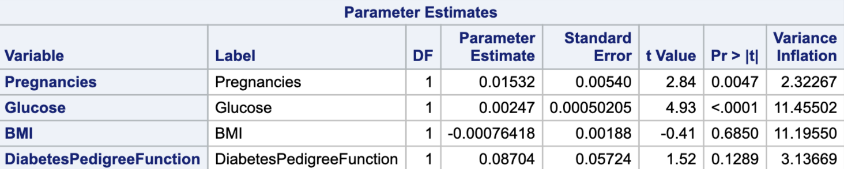

Toliau tikriname ar paklaidos yra nepriklausomos. Tam naudosime Durbino-Watsono statistiką.
3 lentelė. Durbin-Watson lentelė
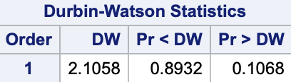
Kaip matome iš lentelės, p - reikšmė yra didesnė už reikšmingumo lygmenį 0.05, o tai reiškia, jog duomenyse nėra autokoreliacijos – paklaidos yra nepriklausomos.
Išskirčių analizei naudojame Kuko matą. Iš grafiko galime matyti, jog imtis išskirčių neturi (neviršija 1).
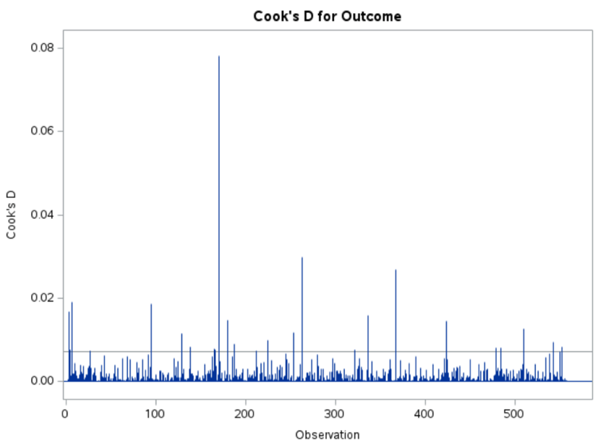
1 pav. Kuko matas
Pasitikrinimui, galime taikyti ir DFBetų statistiką.
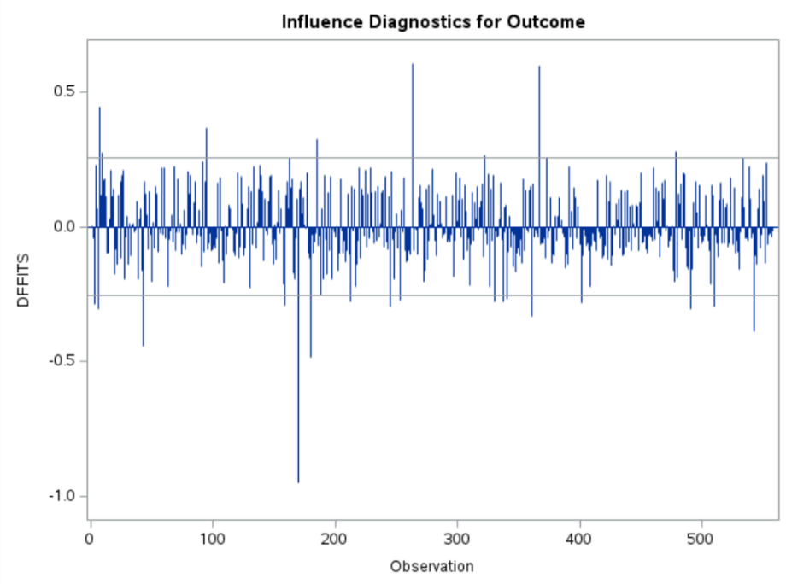
2 pav. DFBetų statistika
Kaip matome iš grafiko, nei vienas stebėjimas neviršija 1, o tai dar kartą patvirtina, jog imtis neturi išskirčių.
Pažiūrėkime kaip atrodo klasifikavimo lentelė.
4 lentelė. Klasifikavimo lentelė
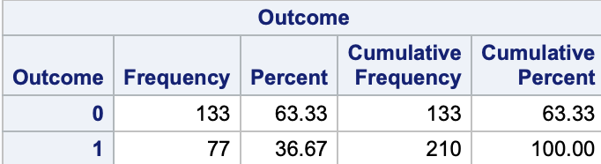
Iš lentelės matome, jog vyrauja abi y reikšmės. Stebimų įvykių yra daugiau nei 20%. Sergančiųjų yra 37 %, o nesergančių – 63 %.
Pradinei analizei nubrėšime keletą grafikų pažiūrėsime kaip skiriasi rodikliai sergant ir nesergant diabetu.

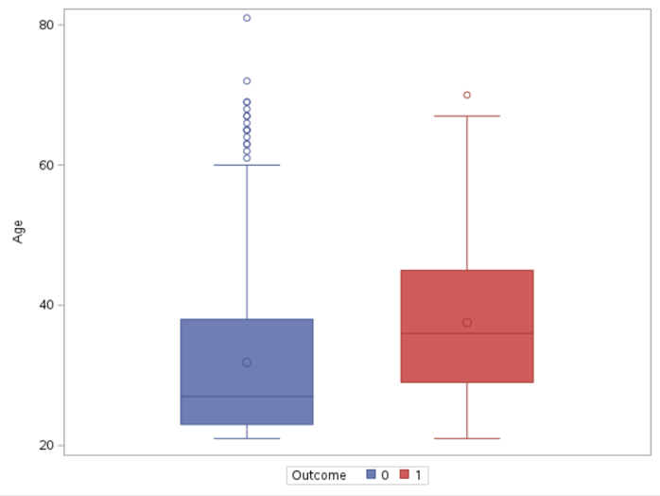
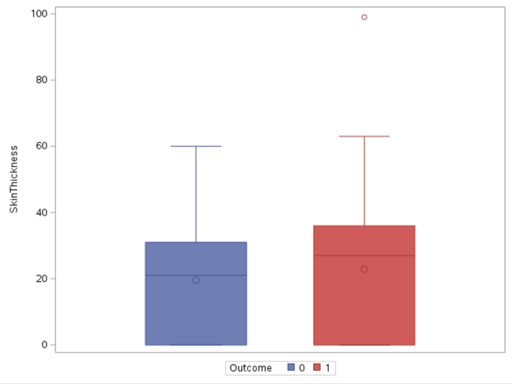
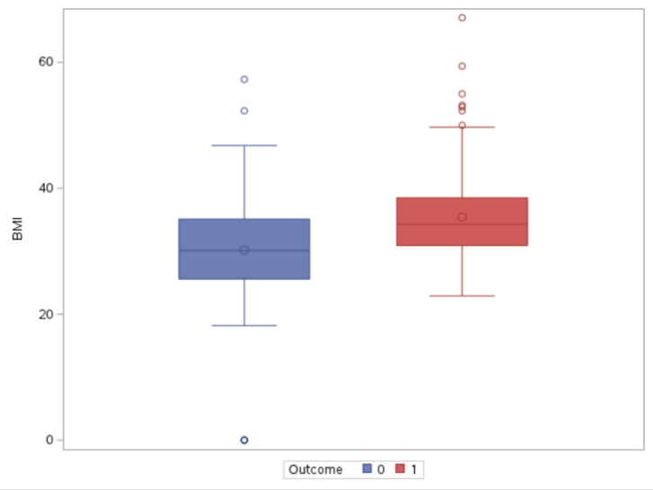
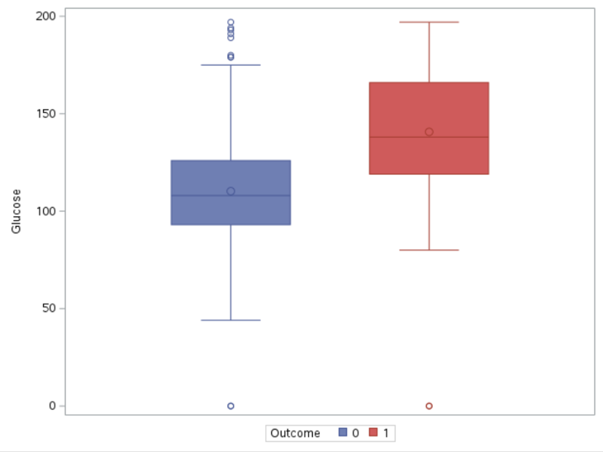
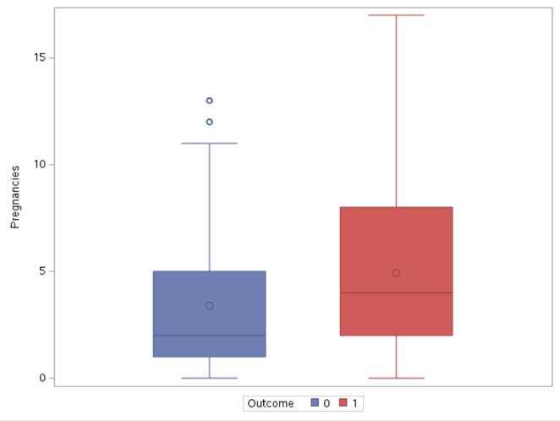
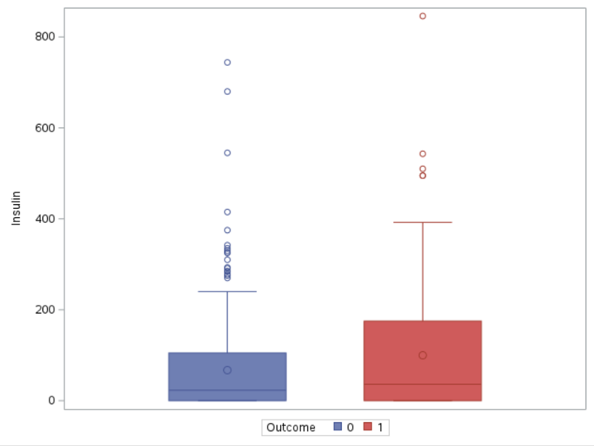
8 pav. Amžiaus stačiakampė diagrama
7 pav. Odos storio stačiakampė diagrama
5 pav. KMI stačiakampė diagrama
6 pav. Nėštumo stačiakampė diagrama
4 pav. Gliukozės stačiakampė diagrama
3 pav. Insulino stačiakampė diagrama
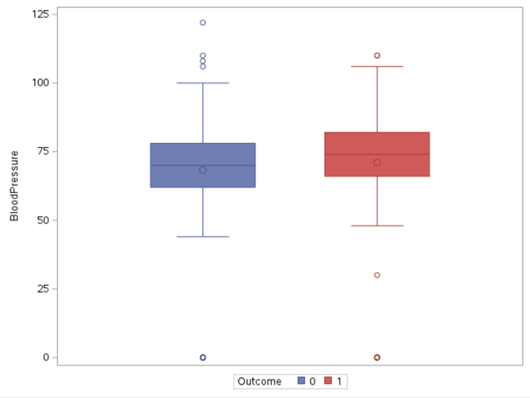
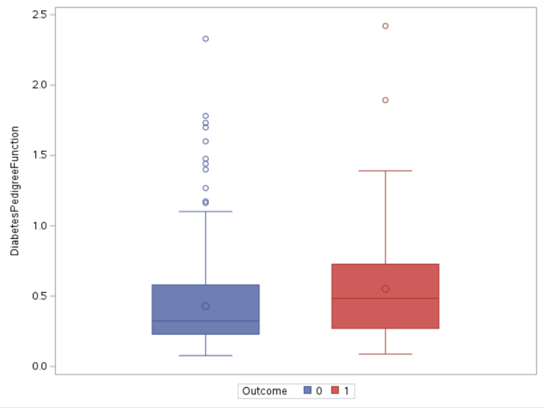
10 pav. Diabeto atsiradimo funkcijos stačiakampė diagrama
9 pav. Kraujo spaudimo stačiakampė diagrama
Kaip galime pastebėti, sergant diabetu, beveik visada rodikliai didesni nei tų, kurių neserga.
Logit modelis
Pritaikius logistinę pažingsninę regresiją, galime patikrinti ar modelis statistiškai reikšmingas.
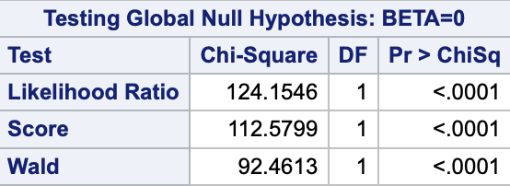
5 lentelė. Hipotezės tikrinimas

Iš Chi-kvadrato reikšmės (tikėtinumų santykio kriterijaus) ir Valdo kriterijaus galime pamatyti, jog modelis - statistikai reikšmingas (abi reikšmės < 0.0001), o tai rodo, kad modelyje yra bent vienas reikšmingas regresorius. Tai taip pat galime patikrinti ir su Hosmerio-Lemešou kriterijumi.
6 lentelė. Hosmerio_Lemešou kriterijus
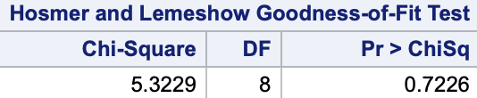
Kaip matome, jis taip pat parodo, jog duomenys gerai suderinti su modeliu (0.7226).
Kadangi jau buvo taikyta pažingsninė regresija, nereikšmingi regresoriai buvo išmesti, bet tuos kuriuos liko, galime patikrinti dar kartą su Valdo kriterijumi.
7 lentelė. Valdo kriterijus
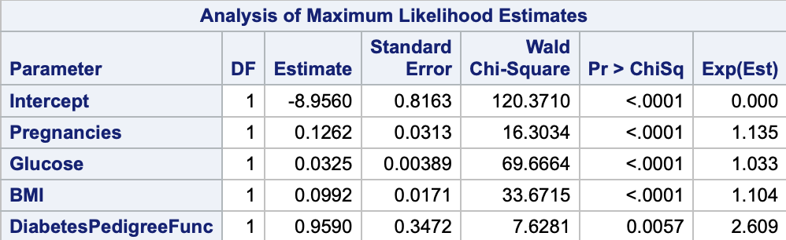
Iš Valdo kriterijaus matome, jog yra likę keturi reikšmingi regresoriai: nėštumas, gliukozė, BMI ir diabeto kilmės funkcija.
Tada galime patikrinti determinacijos koeficientus ($R^{2}$ ir Nagelkerkės determinacijos koeficientą).
8 lentelė. Determinacijos koeficientai
Abu koeficientus gavome gan mažus, o tai rodo, jog logistines regresijos modelis duomenims nelabai tinka, tačiau svarbu suprasti, jog šie rodmenys atlieka tik pagalbinį vaidmenį.
Porų suderinamumą galime patikrinti su Somerso D koeficientu.
9 lentelė. Somerso D koeficientas
Matome, jog suderintų porų yra 83.6%, o Somerso D=0.671, abu rodmenys, rodo pakankamai gera modelio tinkamumą duomenims.
Dabar galime palyginti ROC kreives.
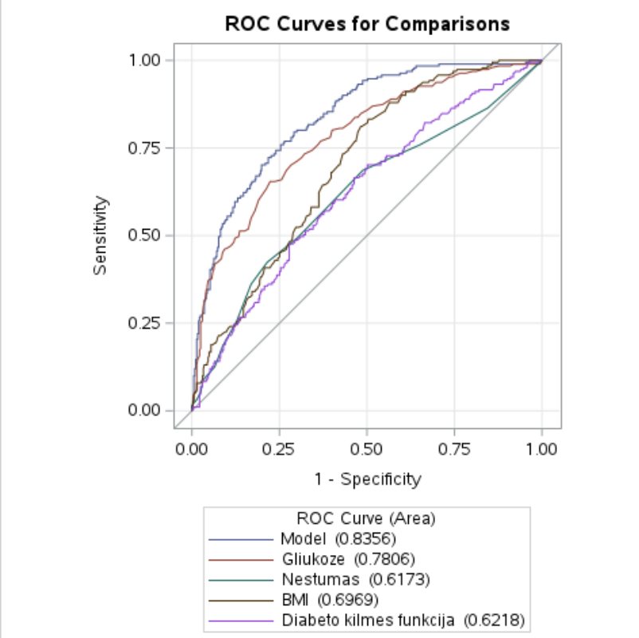
11 pav. Palyginamosios ROC kreivės
Kaip matome, didžiausią plotą turi gliukozės kreivė, o mažiausią – diabeto kilmės funkcija.
Sudarytas modelis atrodo taip:
$ln⁡(\frac{P(pacientas serga)}{P(pacientas neserga)}) = -8.9560 + 0.1262 * Nėštumas + 0.0325 * Gliukozė + 0.0992 * BMI + 0.9590 * Diabeto atsiradimo funkcija$.
Gautos ROC kreivės mokymų ir testinėje aibėje.
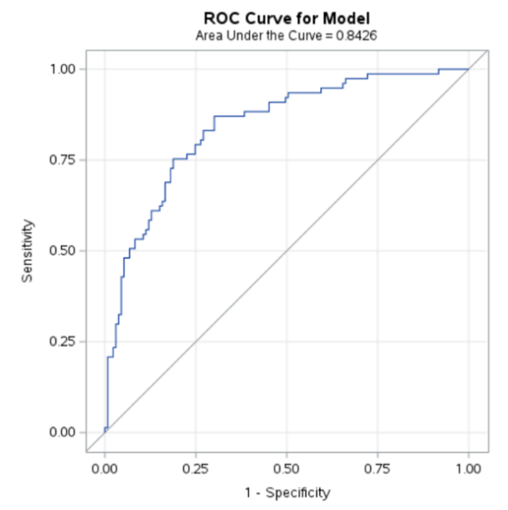
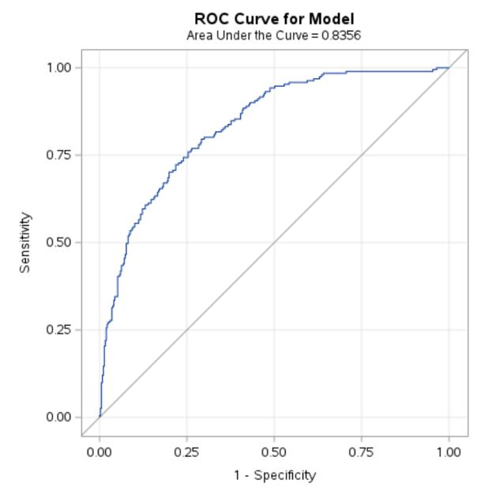
12 pav. Mokymosi aibės ROC kreivė 13 pav. Testavimo aibės ROC kreivė

Probit modelis
Dabar patikrinsime probit modelio prielaidas. Kadangi visos prielaidos identiškos kaip ir logit modelyje, tik prisideda viena papildoma – paklaidų normalumas, todėl tikrinsime tik šią vieną prielaidą.
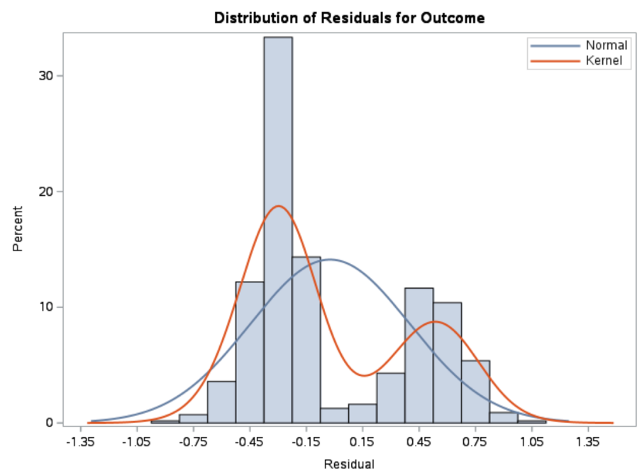
14 pav. Histograma
Iš histogramos galime matyti, jog paklaidos nėra normalios, kad dar kartą įsitikinti, taikysime Shapiro-Wilk testą.
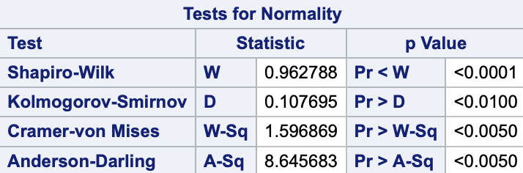
15 pav. Normalumo testo statistika
Šis testas taip pat patvirtina, jog paklaidos nėra normalios, o tai reiškia, kad analizei probit modelis nėra tinkamas.

Binarinio atsako modelis naudojant R

Atliekant analizę su R buvo ištrinti stebėjimai tokie, kaip: kraujo spaudimas lygus 0, gliukozės kiekis lygus 0, KMI lygus 0, insulino kiekis lygus 0 ir odos storis lygus 0. Liko 392 stebėjimai. Likę duomenys buvo padalinti į testavimo ir mokymo aibes 30 : 70 santykiu. Pradinis logistinės regresijos modelis atrodė taip:
$$ln⁡(\frac{P(pacientas serga)}{P(pacientas neserga)})= β_{0}+ β_{1}×nėštumų skaičius+ β_{2}×gliukozės koncentracija+ β_{3} ×kraujo spaudimas+ β_{4}×insulino kiekis+ β_{5}×odos storis+ β_{6}×KMI+ β_{7}×diabeto atsiradimo funkcija+β_{8}×amžius.$$
Pradėjome nuo prielaidų tikrinimo. Modelyje neturi būti multikolinearumo.
11 lentelė. Multikolinearumo tyrimas
Pregnancies | Glucose | Blood pressure | Skin thickness | Insulin | BMI | Diabetes pedigree function | Age
1,974 | 1,367 | 1,199 | 1,667 | 1,397 | 1,836 | 1,017 | 2,124

Iš visų gautų koeficientų matome, jog nėra, nes neviršija 4.
Taip pat paklaidos turi būti nepriklausomos. Iš pradžių patikrinome hipotezę dėl autokoreliacijos.
$$\left\{\begin{aligned}H_{0}:nėra autokoreliacijos tarp paklaidų, \\ H_{1 }:yra autokoreliacija.\end{aligned}\right.$$

Hipotezę tikrinome naudodamiesi Durbin-Watson testu ir gavome, kad nulinės hipotezės negalime atmesti, nes p - reikšmė = 0,52 > 0,05 = reikšmingumo lygmuo.
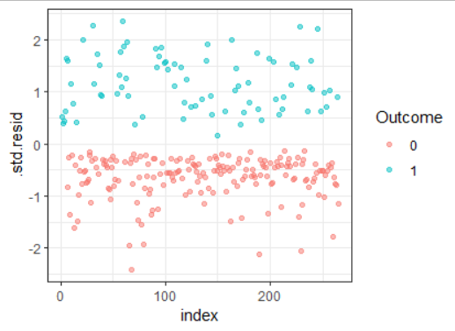
16 pav. Standartizuotų liekanų paklaidų išsidėstymas
Taip pat iš pateikto paveiksliuko matome, jog standartizuotos paklaidos tarp sergančių ir nesergančių yra nepriklausomai pasiskirsčiusios.
Toliau tikrinamas tiesiškumas tolydžiųjų kintamųjų atžvilgiu priklausomojo kintamojo.
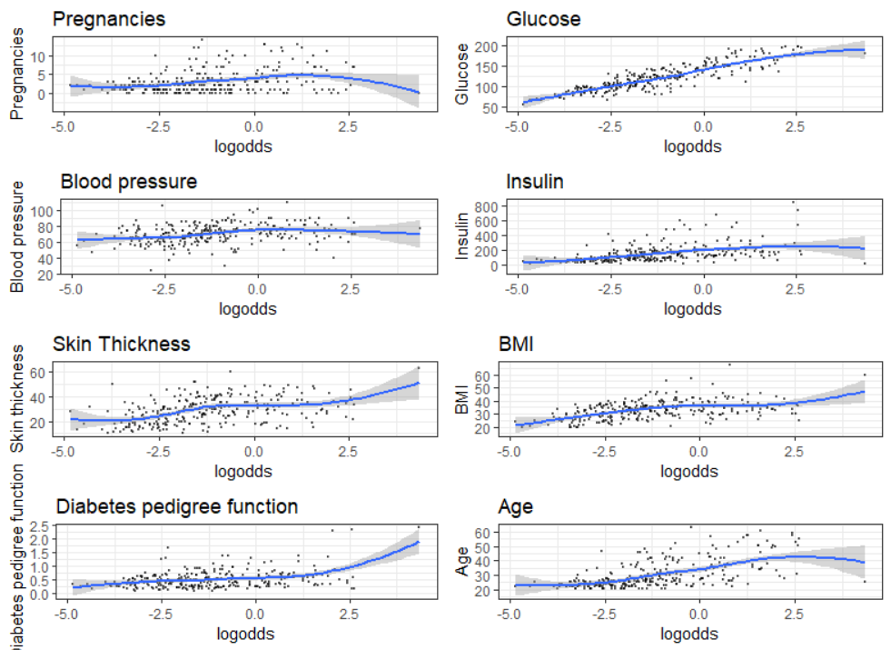
17 pav. Tiesiškumo tyrimų panelė

Matome, kad tiesiškumo sąlyga beveik visomis kovariantėmis išpildyta. Diabeto atsiradimo funkcijai buvo taikytas logaritminis transformavimas, bet jis nepadėjo.
Taip pat patikriname ar duomenyse nėra išskirčių.
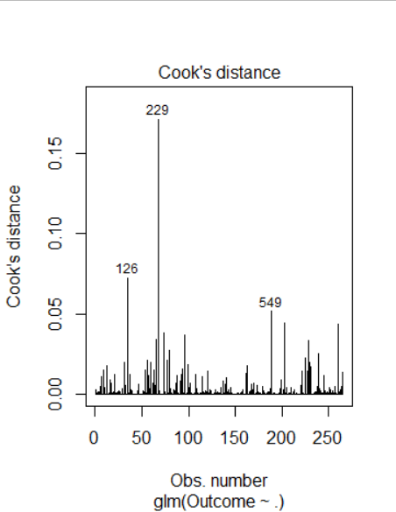
18 pav. Išskirčių tyrimas
Iš pateikto grafiko matome, kad išskirčių nėra, nes visos reikšmės mažesnės už 1.
Dar reikia patikrinti, jog įvykio ar ne įvykio reikšmių būtų nemažiau nei 20 proc.
13 lentelė. Dažnių lentelė
Neserga | Serga
185 | 80

Nors ir matome iš lentelės, jog įvykių yra dvigubai mažiau nei ne įvykių, bet sąlyga yra išpildoma.
Toliau pareisime prie pirminės duomenų analizės – iš grafikų nuspręsime, ar sirgimas / nesirgimas diabetu atsiskiria pagal atskirus požymius.
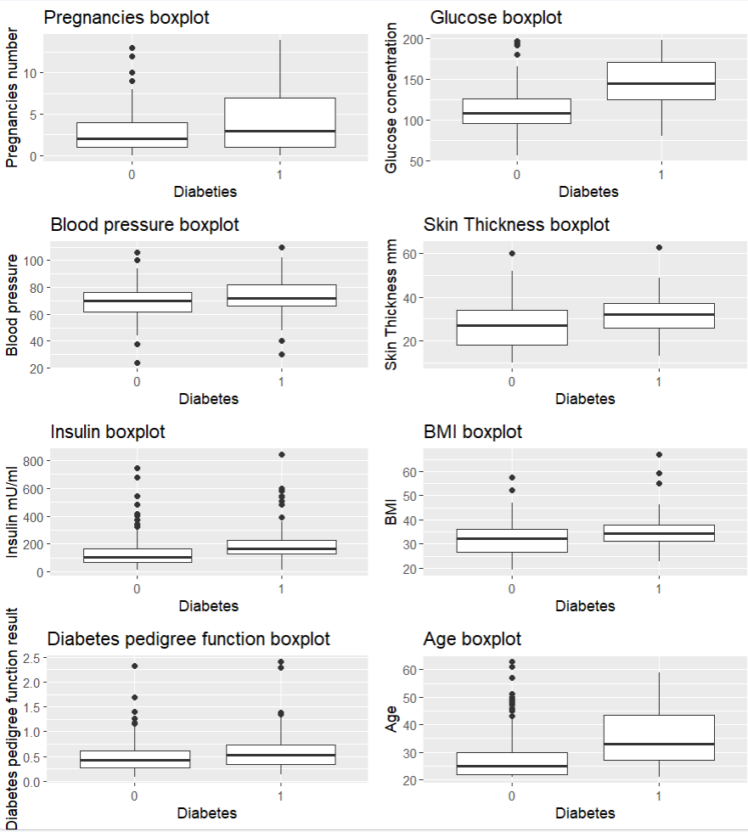
19 pav. Stačiakampių diagramų panelė
Iš pateikto paveikslėlio matome, jog pagal gliukozę ir amžių geriausiai atsiskiria grupės serga / neserga cukriniu diabetu, o pagal kitas grupes beveik neatsiskiria.
Pereiname prie modelio konstravimo. Iš pradžių tikrinsime hipotezę:
$$H_{0}:β_{1}= β_{2}= β_{3}= β_{4}= β_{5}= β_{6}= β_{7}=β_{8}=0$$
$$H_{1}:bent viena lygybė neteisinga.$$
Hipotezę tikrinome pasinaudodami tikėtinumo santykio kriterijumi.
Analysis of Deviance Table

Model 1: Outcome ~ 1
Model 2: Outcome ~ Pregnancies + Glucose + BloodPressure + SkinThickness + Insulin + BMI + DiabetesPedigreeFunction + Age
Resid. Df Resid. Dev Df Deviance Pr(>Chi)
1 264 324.60
2 256 229.01 8 95.588 < 2.2e-16 ***
Gavome p – reikšmę < $2,2 × {10}^{-16}$, tai priimame alternatyvą, turime bent vieną reikšmingą kovariantę.
Toliau taikėme pažingsninę regresiją.
Start: AIC=247.01
Outcome ~ Pregnancies + Glucose + BloodPressure + SkinThickness +
Insulin + BMI + DiabetesPedigreeFunction + Age
Df Deviance AIC
- SkinThickness 1 229.03 245.03
- BloodPressure 1 229.32 245.32
- Pregnancies 1 229.50 245.50
- Insulin 1 230.07 246.07
<none> 229.01 247.01
- DiabetesPedigreeFunction 1 231.29 247.29
- BMI 1 233.29 249.29
- Age 1 239.48 255.48
- Glucose 1 267.62 283.62
Step: AIC=245.02
Outcome ~ Pregnancies + Glucose + BloodPressure + Insulin + BMI +
DiabetesPedigreeFunction + Age
Df Deviance AIC
- BloodPressure 1 229.34 243.34
- Pregnancies 1 229.52 243.52
- Insulin 1 230.08 244.08
<none> 229.03 245.03
- DiabetesPedigreeFunction 1 231.34 245.34
+ SkinThickness 1 229.01 247.01
- BMI 1 236.04 250.04
- Age 1 240.12 254.12
- Glucose 1 267.68 281.68
Step: AIC=243.34
Outcome ~ Pregnancies + Glucose + Insulin + BMI + DiabetesPedigreeFunction + Age
Df Deviance AIC
- Pregnancies 1 229.88 241.88
- Insulin 1 230.32 242.32
<none> 229.34 243.34
- DiabetesPedigreeFunction 1 231.86 243.86
+ BloodPressure 1 229.03 245.03
+ SkinThickness 1 229.32 245.32
- BMI 1 236.15 248.15
- Age 1 240.12 252.12
- Glucose 1 267.72 279.72
Step: AIC=241.88
Outcome ~ Glucose + Insulin + BMI + DiabetesPedigreeFunction + Age
Df Deviance AIC
- Insulin 1 230.81 240.81
<none> 229.88 241.88
- DiabetesPedigreeFunction 1 232.66 242.66
+ Pregnancies 1 229.34 243.34
+ BloodPressure 1 229.52 243.52
+ SkinThickness 1 229.87 243.87
- BMI 1 236.85 246.85
- Age 1 244.18 254.18
- Glucose 1 268.65 278.65
Step: AIC=240.81
Outcome ~ Glucose + BMI + DiabetesPedigreeFunction + Age
Df Deviance AIC
<none> 230.81 240.81
- DiabetesPedigreeFunction 1 233.47 241.47
+ Insulin 1 229.88 241.88
+ Pregnancies 1 230.32 242.32
+ BloodPressure 1 230.52 242.52
+ SkinThickness 1 230.80 242.80
- BMI 1 237.00 245.00
- Age 1 244.99 252.99
- Glucose 1 275.17 283.17
Call: glm(formula = Outcome ~ Glucose + BMI + DiabetesPedigreeFunction + Age, family = binomial(logit), data = train)
Coefficients:
(Intercept) Glucose BMI DiabetesPedigreeFunction Age
-9.86471 0.03629 0.05956 0.81849 0.06126
Degrees of Freedom: 264 Total (i.e. Null); 260 Residual
Null Deviance: 324.6
Residual Deviance: 230.8 AIC: 240.8

Pažingsninė regresija paliko gliukozės kiekio, KMI rodiklio, diabeto atsiradimo funkcijos bei amžiaus kovariantes.
Dabar pasižiūrėsime gauto modelio santrauką.

Call:
glm(formula = Outcome ~ Glucose + BMI + DiabetesPedigreeFunction +
Age, family = binomial(logit), data = train)
Deviance Residuals:
Min 1Q Median 3Q Max
-2.5743 -0.6501 -0.3739 0.6203 2.3330
Coefficients:
Estimate Std. Error z value Pr(>|z|)
(Intercept) -9.864711 1.324754 -7.446 9.59e-14 ***
Glucose 0.036294 0.006096 5.954 2.62e-09 ***
BMI 0.059561 0.024370 2.444 0.014525 *
DiabetesPedigreeFunction 0.818489 0.515816 1.587 0.112561
Age 0.061263 0.016736 3.661 0.000252 ***
---
Signif. codes: 0 ‘***’ 0.001 ‘**’ 0.01 ‘*’ 0.05 ‘.’ 0.1 ‘ ’ 1
(Dispersion parameter for binomial family taken to be 1)
Null deviance: 324.60 on 264 degrees of freedom
Residual deviance: 230.81 on 260 degrees of freedom
AIC: 240.81

Matome, jog visos kovariantės yra statistiškai reikšmingos išskyrus diabeto atsiradimo funkciją, tačiau su šia kovariante turime mažesnį AIC rodiklį todėl paliksime kovariantę modelyje.
Taip pat matome, jog didėjant gliukozės kiekiui kraujyje, KMI rodikliui, diabeto atsiradimo funkcijos reikšmei bei amžiui didėja galimybė susirgti diabetu.
Kad galėtumėme interpretuoti detaliau kovariantes, kiekvienai kovariančių koeficiento reikšmei suskaičiavome eksponentę.
14 lentelė. Koeficiento eksponenčių reikšmės
Intercept | Glucose | BMI | Age
5,19 $× {10}^{-5}$ | 1,04 | 1,06 | 1,06

Iš pateiktos lentelės matome, jog didėjant gliukozės koncentracijai vienu vienetu 4 proc. labiau tikėtina, kad žmogus sirgs diabetu. Taip pat didinant KMI rodiklį vienu vienetu 6 proc. labiau tikėtina, kad žmogus sirgs cukriniu diabetu. Padidėjus amžiui 1 metais, 6 proc. labiau tikėtina, kad žmogus sirgs diabetu.
Kadangi diabeto atsiradimo funkcijos reikšmės yra iš intervalo $(0,05;2,2),$ tai paskaičiuosime šiam regresoriui $exp(0,05×koeficientas diabeto atsiradimo funkcijos).$
DiabetesPedigreeFunction
1.0417734
Tai padidinus šios funkcijos reikšmę per 0,05, 4 procentais bus labiau tikėtina, jog žmogus sirgs diabetu.
Apskaičiavome klasifikavimo lentelę mokymosi duomenims.
15 lentelė. Klasifikavimo lentelė mokymo duomenims
 | 1 | 0
1 | 44 | 21 | Jautrumas: 0,68
0 | 36 | 164 | Specifiškumas: 0,55
 | Tikslumas (precision): 0,55 | Negative predictive value: 0,89 | Bendras tikslumas: 0,78

Matome, jog bendras tikslumas yra 0,78. Taip pat gerai atpažįsta nesergančius asmenis, kai iš tikrųjų jie neserga, tačiau modelio tikslumas (precision) yra ganėtinai nedidelis 0,55, t.y. kiek iš visų priskirtų sergančių asmenų yra tikrai sergantys.
Optimaliausio slenksčio radimui pasinaudojome Youdeno indekso skaičiavimo formule:
$$J=jautrumas + specifiškumas – 1,$$
nes jautrumas ir specifiškumas vienodai svarbūs. Pritaikius Youdeno metodą, gavome, jog optimaliausias slenkstis yra 0,28.
Sudaryta klasifikavimo matrica testavimo duomenims, naudojant slenktį 0,28.
16 lentelė. Klasifikavimo matrica testavimo duomenims
 | 1 | 0
1 | 40 | 10 | Jautrumas: 0,8
0 | 16 | 61 | Specifiškumas: 0,79
 | Tikslumas (precision): 0,71 | Negative predictive value: 0,86 | Bendras tikslumas: 0,80

Iš klasifikavimo matricos matome, jog pagrindinėje įstrižainėje yra teisingai suklasifikuoti pacientų skaičiai. Matome, jog gerai atpažįsta sergančius ir nesergančius asmenis. Bendras tikslumas yra šiek tiek geresnis nei mokymo duomenims, t.y. per 0,02 didesnis.
$F_{1}$ score gavome 0,75, kuris yra randamas pagal formulę:
$$F_{β}= \frac{(β+ β^{2})×(precision*recall)}{(β^{2}×precision+recall)}, kur β gali būti 0,5, 1, 2.$$
Mes naudojome $β=1$, nes jautrumas ir tikslumas vienodai svarbūs.

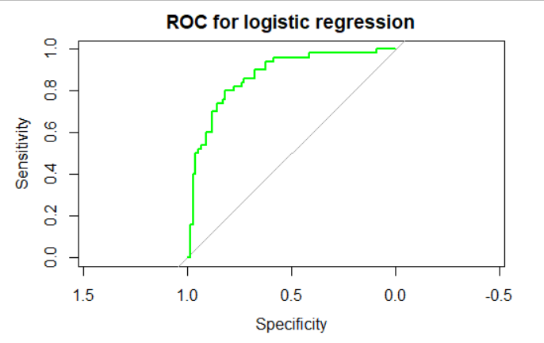
20 pav. ROC kreivė
Matome paveikslėlyje ROC kreivę sudarytam modeliui, plotas po kreive yra 0,8706.
Gautas modelis atrodo taip:
$$ln⁡(\frac{P(pacientas serga)}{P(pacientas neserga)})= -9,864711+ 0,036294×gliukozės koncentracija+0,059561×KMI+ 0,818489×diabeto atsiradimo funkcija+0,061263×amžius.$$
Jo AIC 240.81, determinacijos pseudokoeficientas 0,289, kuris gaunamas:
$R^{2}=1-\frac{deviacija}{nulinė deviacija}$.

Binarinio atsako modelis naudojant Python

Pirmiausia, vizualiai patikriname ar nėra išskirčių. Naudojame Kuko matą.
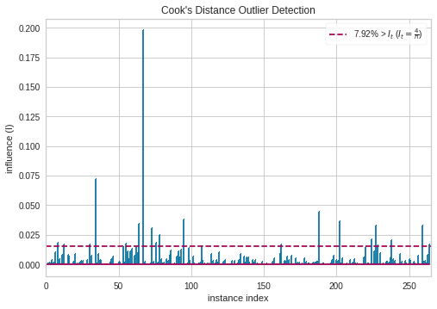
21 pav. Kuko mato grafikas

Kadangi Kuko matas yra mažesnis už 1, galime teigti, jog išskirčių duomenyse nėra.
Toliau tikriname multikolinearumą.

17 lentelė VIF kriterijus
Kovariantės | VIF
Nėštumas | 1.96
Gliukozė | 1.61
Kraujo spaudimas | 1.25
Odos storis | 1.9
Insulinas | 1.52
BMI | 1.99
Diabeto kilmės funkcija | 1.07
Amžius | 2.24

Iš lentelės matome, jog nei vienos kovariantės VIF kriterijus neviršija 4, todėl multikolinearumo problemos nėra.
Kad patikrinti paklaidų nepriklausomumą nubrėžiame grafiką ir taikome Durbin-Watson testą.
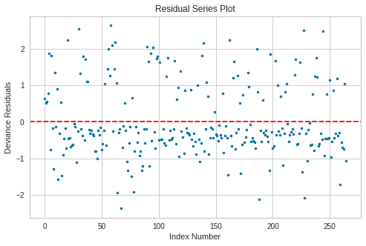
22 pav. Paklaidų grafikas

Iš grafiko matome, jog paklaidos yra nepriklausomos. Pritaikius Durbin - Watson testą, gauname, jog paklaidos nėra autokoreliuotos, nes statistika yra 1.98 (jei reikšmė apytiksliai lygi 2, autokoreliacijos nėra).
Parinkus pradinį logit modelį, matome, jog nereikšmingos kovariantės yra: nėštumas, kraujo spaudimas, odos storis, insulinas ir diabeto kilmės funkcija. Taigi, toliau atliekame pažingsninę regresiją.

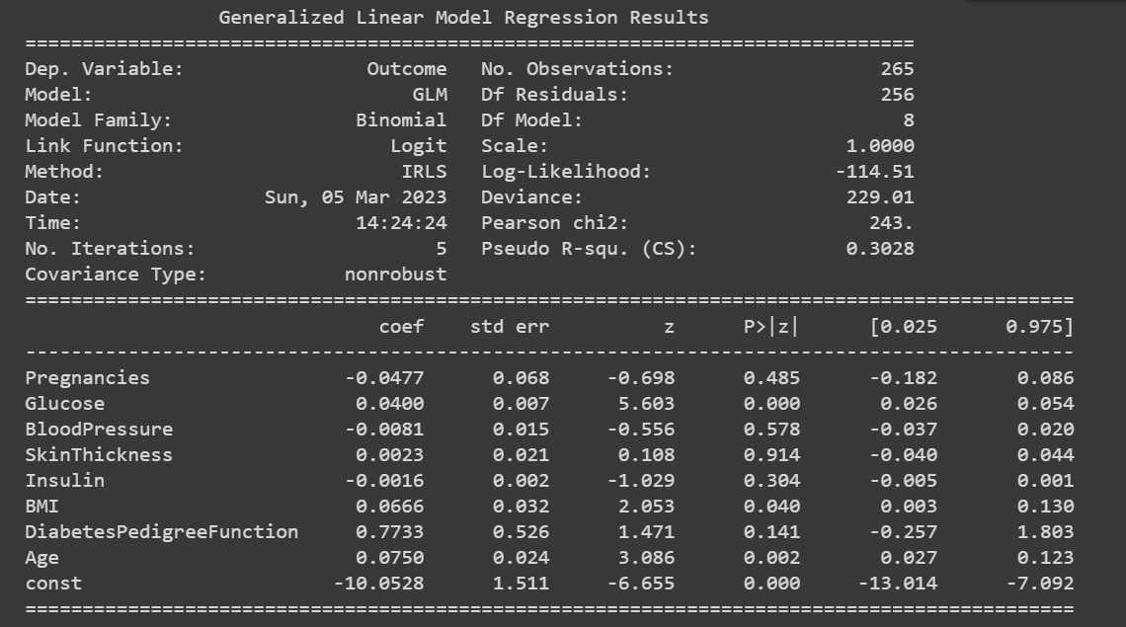
23 pav. Pirminis logit modelis
Šaliname odos storį. $AIC= 245.02$
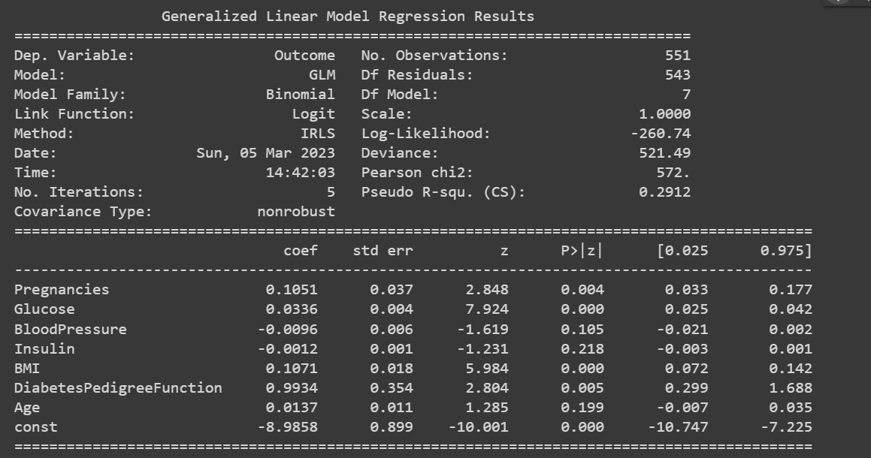
24 pav. Logit modelis pašalinus odos storį
Šaliname kraujo spaudimą. $AIC= 243.34$
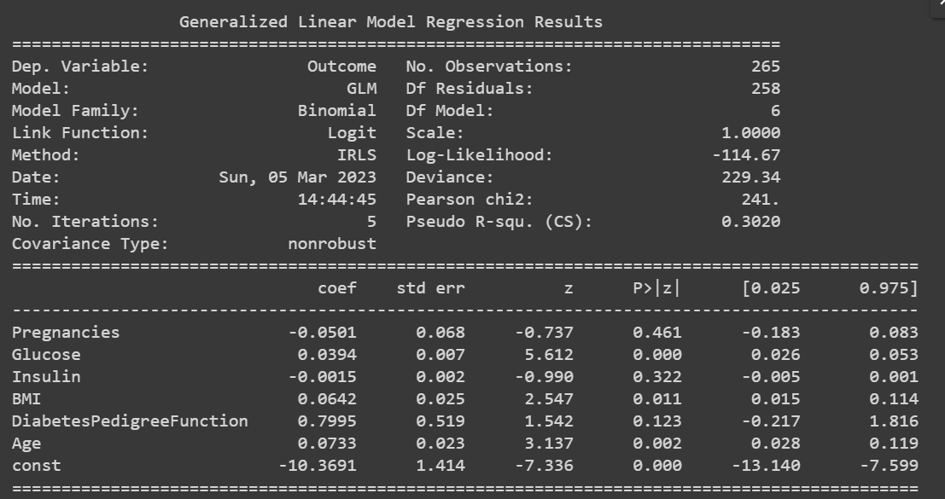
25 pav. Logit modelis pašalinus kraujo spaudimą
Šaliname nėštumą. $AIC= 241.88$
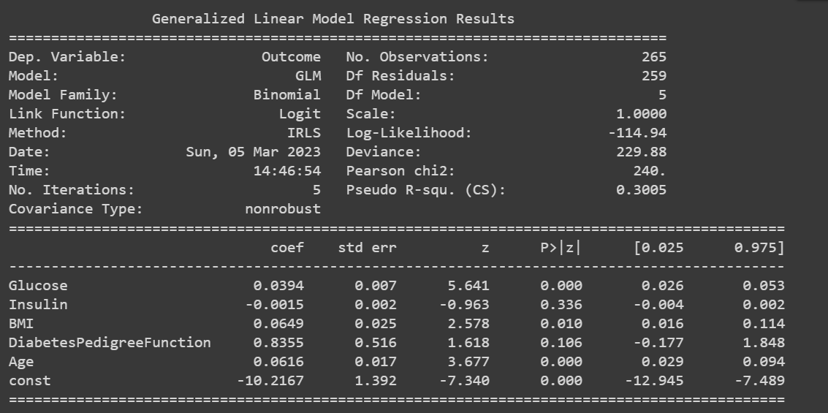
26 pav. Logit modelis pašalinus nėštumą
Šaliname insuliną. $AIC= 240.80$
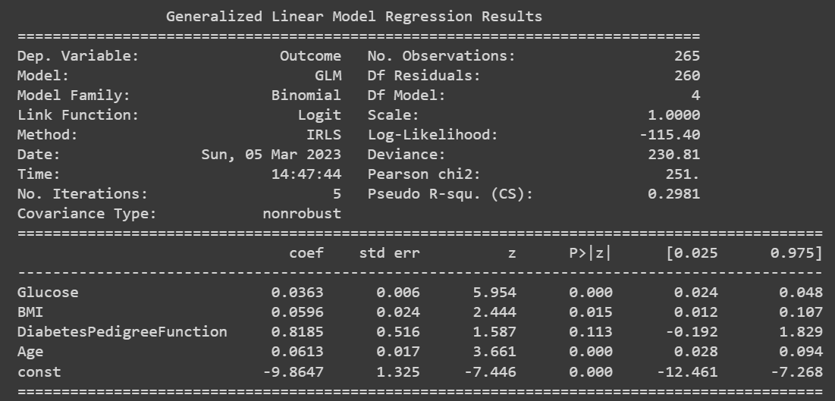
27 pav. Logit modelis pašalinus insuliną
Pašalinus diabeto kilmės funkciją AIC reikšmė padidėja ($241.47$), todėl šią kovariantę modelyje paliekame. Taigi, reikšmingos kovariantės yra: gliukozė, KMI, diabeto kilmės funkcija ir amžius. Toliau skaičiuojame kovariančių koeficientų eksponentes.
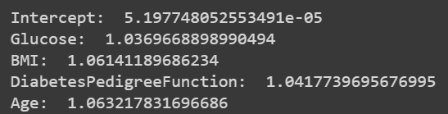
28 pav. Kovariančių koeficientų eksponentės
Didėjant gliukozės koncentracijai ir diabeto atsiradimo funkcijai vienu vienetu 4 proc. labiau tikėtina, kad žmogus sirgs diabetu. Taip pat didinant KMI ir amžiaus rodiklį vienu vienetu 6 proc. labiau tikėtina, kad žmogus sirgs cukriniu diabetu.
Galiausiai pasižiūrime klasifikavimo lentelę testiniams duomenims ir taip pat nubrėžiame ROC kreivę.
24 lentelė. Klasifikavimo lentelė
 | 1 | 0
1 | 69 | 8
0 | 20 | 30

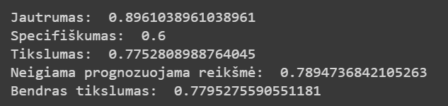
29 pav. Kiti tikslumo rodikliai
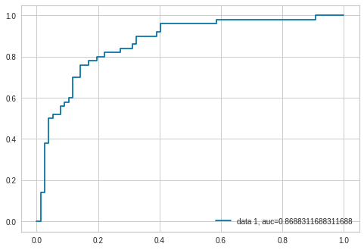
30 pav. ROC kreivė
Iš tikslumo rodiklių, tokių kaip jautrumas, specifiškumas ir kt. ir ROC kreivės galime teigti, jog binarinio atsako modelis yra tinkamas šiems duomenims.

IŠVADOS

3.1 SAS išvados, kai duomenys nebuvo išfiltruoti

Atlikus pradinę analizę buvo pastebėta, jog moterų, sergančiu diabetu, visi rodikliai yra aukštesni, negu tų, kurios neserga diabetu, tačiau atlikus analizę su nepašalintomis nulinėmis reikšmėmis, buvo gauta, jog ne visi regresoriai yra reikšmingi ir gautas logistinės regresijos modelis atrodo taip:
$$ln⁡(\frac{P(pacientas serga)}{P(pacientas neserga)})= -8.9560 + 0.1262 × Nėštumas + 0.0325 × Gliukozė + 0.0992 × BMI + 0.9590 × Diabeto atsiradimo funkcija .$$
Tai rodo, jog diabeto susirgimui daro įtaką nėštumų skaičius, gliukozės kiekis, BMI ir diabeto atsiradimo funkcija.
Gautas AUC lygus 0.8426.
Bandant atlikti analizę su probit modeliu, buvo pastebėta, jog duomenys neatitinka šio modelio prielaidų, todėl tolimesnės analizės nebuvo galima atlikti.

R ir Python išvados, kai duomenys buvo išfiltruoti

Pradinis nagrinėtas logistinės regresijos modelis atrodė taip:
$$Rezultatas serga ar neserga= β_{0}+ β_{1}×nėštumų skaičius+ β_{2}×gliukozės koncentracija+ β_{3} ×kraujo spaudimas+ β_{4}×insulino kiekis+ β_{5}×odos storis+ β_{6}×KMI+ β_{7}×diabeto atsiradimo funkcija+β_{8}×amžius.$$

Pašalinus nereikšmingas kovariantes galutinis modelis atrodo taip:
$$ln⁡(\frac{P(pacientas serga)}{P(pacientas neserga)})= -9,864711+ 0,036294×gliukozės koncentracija+0,059561×KMI+ 0,818489×diabeto atsiradimo funkcija+0,061263×amžius.$$
Jo AIC 240.81, determinacijos pseudokoeficientas 0,289.
Didėjant gliukozės kiekiui kraujyje, KMI rodikliui, diabeto atsiradimo funkcijos reikšmei bei amžiui didėja galimybė susirgti diabetu. Didėjant gliukozės koncentracijai vienu vienetu 4 proc. labiau tikėtina, kad žmogus sirgs diabetu. Taip pat didinant KMI rodiklį vienu vienetu 6 proc. labiau tikėtina, kad žmogus sirgs cukriniu diabetu. Padidėjus amžiui 1 metais, 6 proc. labiau tikėtina, kad žmogus sirgs diabetu. Tai padidinus šios funkcijos reikšmę per 0,05, 4 procentais bus labiau tikėtina, jog žmogus sirgs diabetu.
Buvo rastas optimaliausias slenkstis, pasinaudojus Youden metodu: 0,28.
Bendras klasifikavimo tikslumas testavimo duomenims yra 0,8. F-1 score - 0,75, plotas po ROC kreive 0,8706. Iš visų rodiklių galime teigti, jog logistinės regresijos modelis tinka duomenims.

